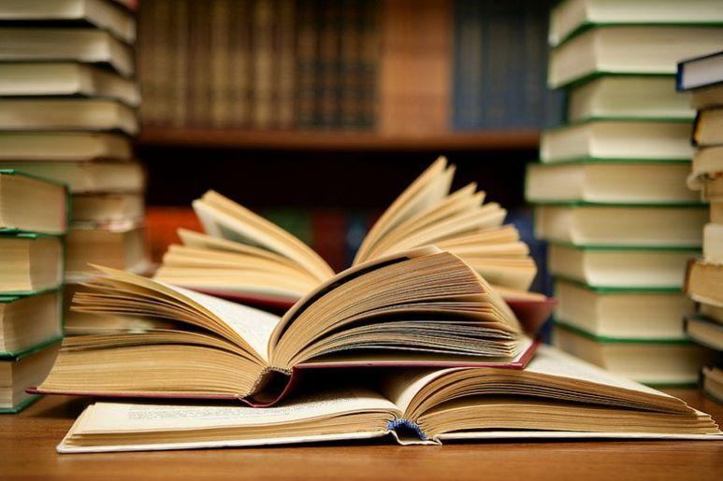
fot. Abee5 via Foter.com / CC BY

Drodzy Uczniowie!
Przypominam, że omawiane w czasie zdalnego nauczania lektury są dostępne w internetowych bibliotekach:
https://wolnelektury.pl/
https://lektury.gov.pl/

Agnieszka Śmietana
nauczyciel-bibliotekarz

